30.03.2021 wtorek
Temat tygodnia : Wielkanoc- Liczenie pisanek
Cele główne
• przeliczanie i dodawanie w zakresie dziesięciu,
• poznawanie różnych pisanek

1. Oglądanie różnych pisanek. Poznanie różnych technik ozdabiania pisanek.

Pisanki: technika z użyciem wosku. Wzorki na skorupce rysuje się rozgrzanym woskiem. Gdy zastygnie, jajko umieszczane jest w barwniku. Następnie z pokolorowanej i osuszonej pisanki ścierany jest wosk (można go zostawić);

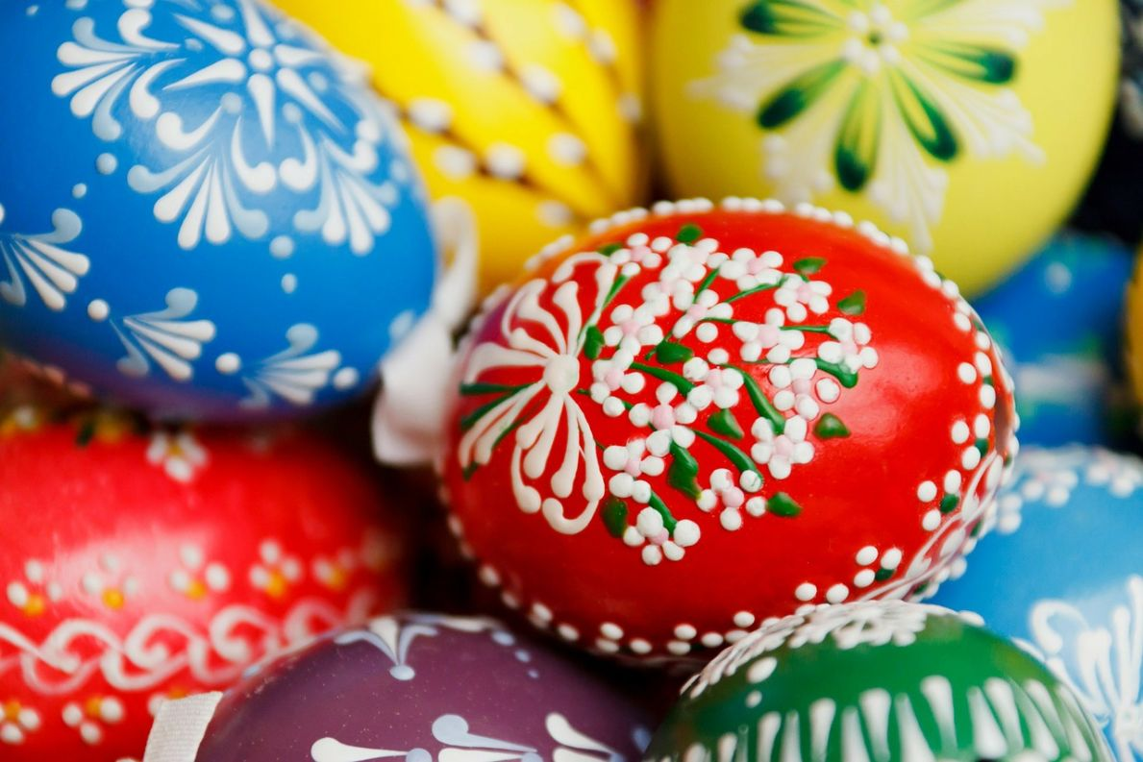

Drapanki: wzory wydrapywane na pomalowanej skorupce za pomocą ostrego narzędzia;

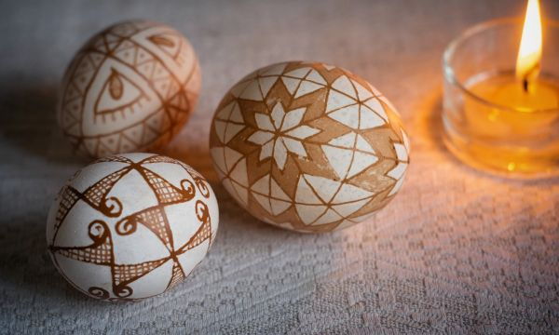

Oklejanki: skorupka jest wyklejana różnymi kolorowymi materiałami, włóczką, muliną. Kiedyś wykorzystywano do tego również płatki kwiatów.
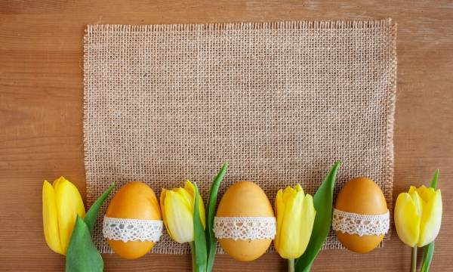

Nalepianki: skorupka ozdabiana jest wycinkami kolorowego papieru

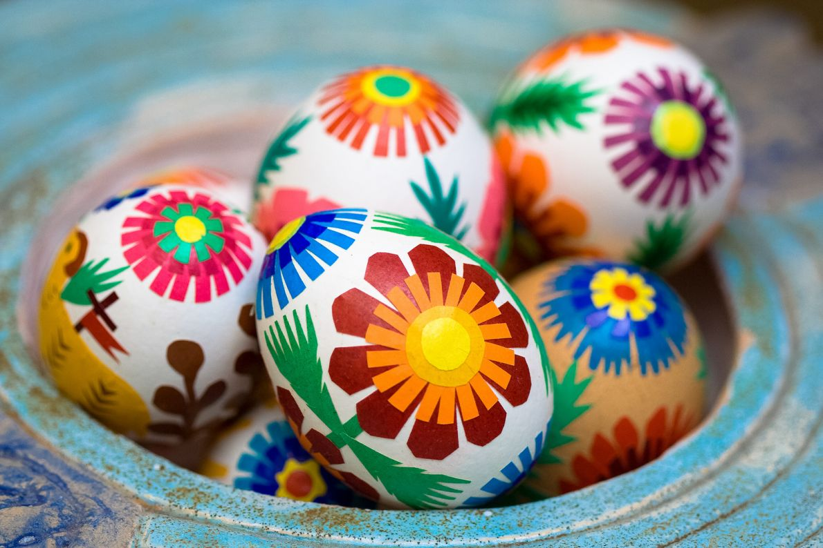

Ażurki: to bardzo zaawansowana sztuka ozdabiania skorupek. Rzeźbiarz pracuje na wydmuszce, w której za pomocą precyzyjnych narzędzi (wiertła, szlifierki, pilników, dłuta itp.) wycina ażurowy wzór.
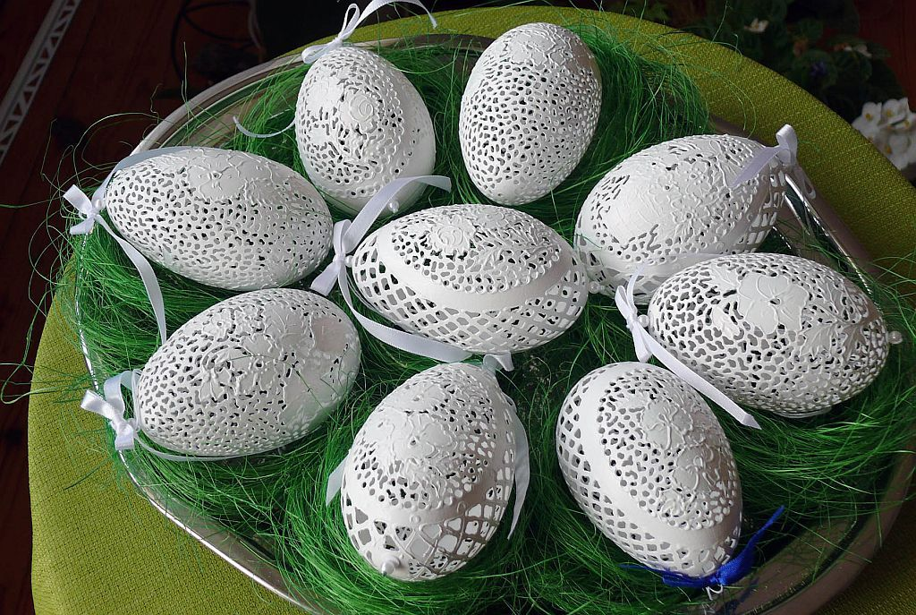

https://swiat-rodzicow.pl/pisanki-kraszanki-inspiracje-i-ciekawostki-dla-calej-rodziny/
https://mamotoja.pl/rodzaje-pisanek-kraszanki-oklejanki-drapanki-foto,wielkanoc-artykul,28475,r1p1.html

2. Ćwiczenia z pisankami. Włóż do koszyka odpowiednią liczbę jajek. Karta pracy nr 1w załączniku.
https://lecibocian.pl/wielkanocne-karty-pracy-do-druku-5-zabaw-dla-dzieci/

3. Karty pracy Nowe przygody Olka i Ady. Litery i liczby, cz. 2, s. 56–57.
Układanie i czytanie zdań, wpisywanie odpowiedniej liczby,

4. Piosenka „KŁÓTNIA W KOSZYKU”

Posłuchajcie tylko ile było krzyku
Gdy się pokłóciły zwierzęta w koszyku
Malutkie kurczątko, bielutki baranek,
Brązowy zajączek i kilka pisanek

Kurczątko piszczy – pi, pi, pi
Baranek beczy – be, be, be
Zajączek skacze – kic, kic, kic
Pisanki wesoło śmieją się

Żółciutki kurczaczek macha skrzydełkami
Jestem najpiękniejszy, żółty jak salami
Mam czerwony dziobek i czerwone nóżki
Falujące piórka tak jak u papużki

Co ty opowiadasz – dziwi się baranek
Jestem cały z cukru, mam cukrową mamę
Dzieci na mój widok bardzo się radują
I z mojego grzbietu cukier oblizują

Brązowy zajączek śmieje się wesoło
Jestem z czekolady – opowiada wkoło
Właśnie mnie najbardziej uwielbiają dzieci
Już na sam mój widok dzieciom ślinka leci

Dlaczego tak głośno kłócą się zwierzątka
Dziwi się pisanka zielona jak łąka
Dziwią się pisanki żółte i czerwone,
Brązowe, różowe, szare, posrebrzone

5. Karta pracy nr 2- przeliczanie pisanek w koszyku. (w załączniku)

